REQUERIMENTO Nº ___/2025
AUTORIA DA VEREADORA: Jays de Nita – PSB

REQUER SERVIÇOS DE MANUTENÇÃO E PINTURA DA ÁREA INTERNA, BEM COMO A SUBSTITUIÇÃO DAS CADEIRAS DA UPA DO MUNICÍPIO DE BAYEUX

Exmo. Sr. Presidente,

Requeiro, na forma do disposto no art. 116, combinado com o art. 119, inciso IV, do Regimento Interno, depois de ouvido o Plenário, que seja direcionado expediente a Ex.ma. Prefeita Constitucional de Bayeux, Tarcyana Macedo Mota Leitão, a Ilma. Soraya Galdino de Araújo Lucena, que está como Secretária Municipal da Saúde, ao Ilmo. Jefferson Kita, que está como Secretário Municipal de Infraestrutura, solicitando a realização de serviços de manutenção e pintura na área interna da Unidade de Pronto Atendimento (UPA), localizada no bairro Baralho, bem como a substituição das cadeiras para pacientes acompanhantes, para oferecer melhores condições de conforto e atendimento à população.
Justificativa

A presente solicitação tem como objetivo colaborar com as ações de aprimoramento da rede municipal de saúde, garantindo que os espaços públicos mantenham padrões adequados de conservação e acolhimento. A UPA do bairro Baralho é referência na cidade, e a realização desses serviços contribuirá para um ambiente mais agradável, seguro e funcional, beneficiando tanto os usuários quanto os profissionais que ali desempenham suas funções.

Sem mais para o momento reitero votos de cordialidade e respeito.

Sala das Sessões, 05 de novembro de 2025.

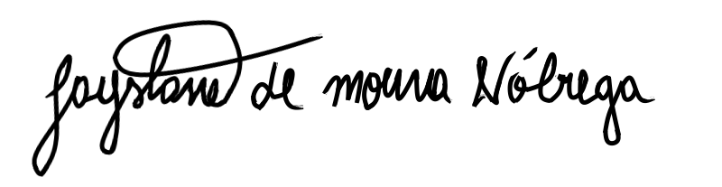
Jays de Nita
Vereadora - (PSB)

